「地 震 を み て み よ う」
解説編

「地 震 を み て み よ う」
解説編 目次

はじめに・・・・・・・・・・・・・・・・・・・・・・・・・・・・・・・・・・１

１ 地震によっておこる現象や被害について知る・・・・・・・・・・・・・・・・２

２ 地震が発生する場所がどのようなところかを知る・・・・・・・・・・・・・・４

３ どのようにして地震がおこるのかを知る・・・・・・・・・・・・・・・・・・６

４ 震度とマグニチュードの違いを知る・・・・・・・・・・・・・・・・・・・・８

５ 津波の特徴や心得を知る・・・・・・・・・・・・・・・・・・・・・・・・・10

６ 地震から身を守る方法を知る・・・・・・・・・・・・・・・・・・・・・・・12

おわりに・・・・・・・・・・・・・・・・・・・・・・・・・・・・・・・・・・14

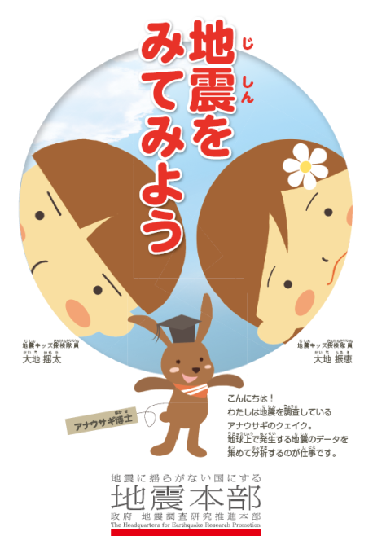
はじめに
地震調査研究推進本部（地震本部）では、子どもを対象に、地震についての正しい知識を持ち、地震に対して備えることの大切さを理解していただくための入門編のパンフレットとして、「地震を見てみよう」を作成しています。
併せて、本冊子「『地震を見てみよう』解説編」を作成しており、学校の授業や家庭において、パンフレットを活用しながら地震のことについて学ぶ際のポイントを紹介しています。
この2つの冊子を用いて、児童・生徒のみなさんと地震のことについて考えてみませんか？
「地震を見てみよう」の位置付け
小学校学習指導要領の理科編において、第6学年では、土地のつくりと変化の様子などを調べ、見いだした問題を計画的に追究する活動を通し、その特徴についての見方や考え方を養うことが目標として位置付けられています。
パンフレットでは、活断層で発生する地震を取りあげていますが、地震が発生すると断層のずれが地表まで現れて、地層や地形を変形させ特徴的な地形がつくられます。このような現象を考えていくことは、学習指導要領の目標にも沿ったものと言えます。
本冊子の構成
【右ページ】「地震を見てみよう」
パンフレットの該当箇所
【左ページ】パンフレッを活用する
際のポイント
※児童・生徒のみなさんにどのようなことを理解させたいのかを記載
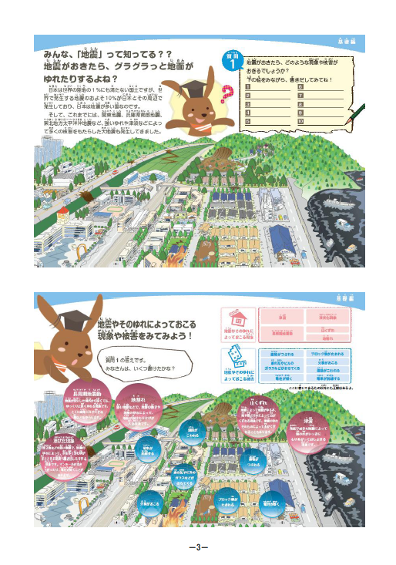
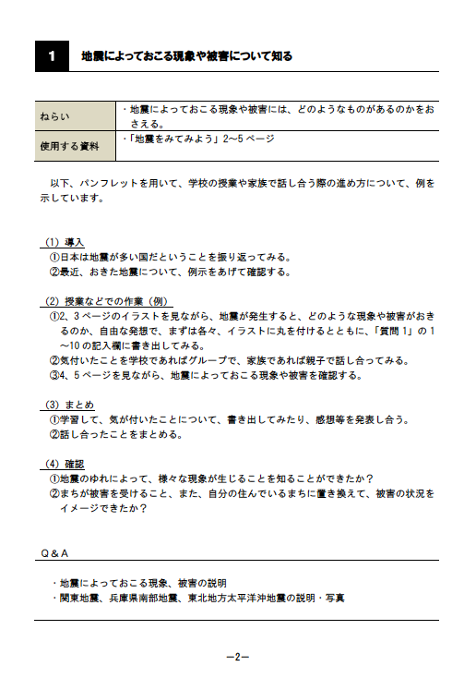

※パンフレットの該当ページを記載。その他、関連する動画や資料があれば併せて記載

※学校の授業や家庭において活用する場合の進め方を記載

※該当ページの内容について、詳細に知りたい場合の参考資料等を記載
１ | 地震によっておこる現象や被害について知る

ねらい | ・地震によっておこる現象や被害には、どのようなものがあるのか理解させる。
使用する資料 | ・「地震をみてみよう」2～5ページ

以下、パンフレットを用いて、学校の授業や家族で話し合う際の進め方について、例を示しています。

（1）導入
①日本は地震が多い国だということを振り返ってみる。
②最近、おきた地震について、例をあげて確認する。

（2）授業などでの作業（例）
①2、3ページのイラストを見ながら、地震が発生すると、どのような現象や被害がおきるのか、自由な発想でまずは各々、イラストに丸を付けるとともに、「質問1」の1～10の記入欄に書き出してみる。
②気付いたことを学校であればグループで、家族であれば親子で話し合ってみる。
③4、5ページを見ながら、地震によっておこる現象や被害を確認する。

（3）まとめ
①学習して、気が付いたことについて、書き出してみたり、感想等を発表し合う。
②話し合ったことをまとめる。

（4）確認
①地震のゆれによって、様々な現象が生じることを知ることができたか？
②まちが被害を受けること、また、自分の住んでいるまちに置き換えて、被害の状況をイメージできたか？

参考資料
※「地震がわかる！」（文部科学省研究開発局地震防災研究課 平成26年2月）
http://www.jishin.go.jp/main/pamphlet/wakaru_shiryo2/index.htm
・近年の日本と世界の大地震 4～5ページ
・日本の主な被害地震 66～67ページ

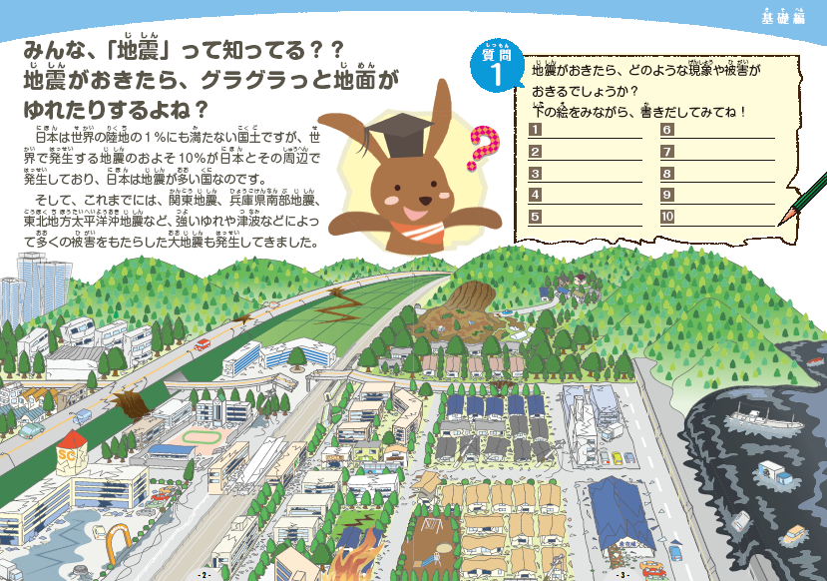

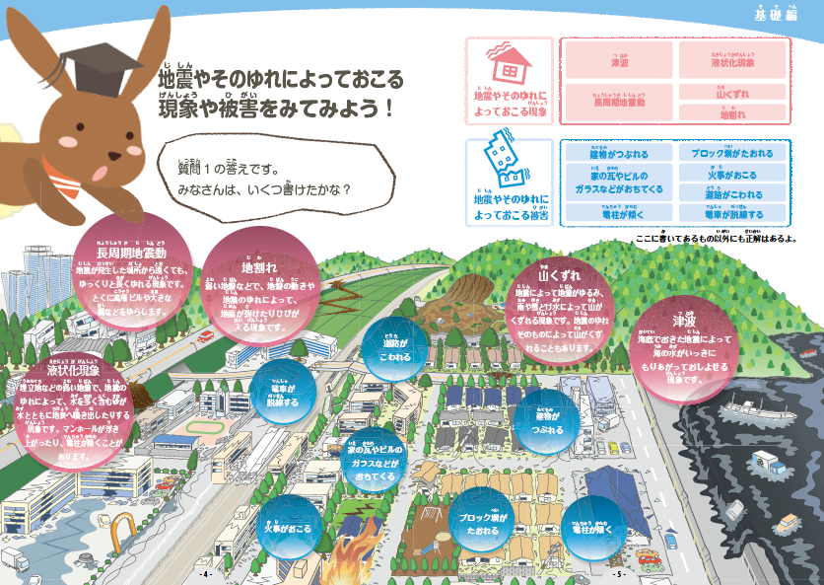

２ | 地震が発生する場所がどのようなところかを知る

ねらい | ・プレートの境界付近で地震が発生していることを気付かせる。  ・プレートは常に動いており、プレート同士がぶつかったり、はなれあったりすることで地震がおこることを理解させる。  ・日本列島周辺の周辺には、4つのプレートが複雑に入り組んでいるため、地震が多いことを理解させる。
使用する資料 | ・「地震をみてみよう」6～9ページ

以下、パンフレットを用いて、学校の授業や家族で話し合う際の進め方について、例を示しています。

（1）導入
・6、7ページのイラストの黄色の部分が、なにを示しているのかみんなで確認する。

（2）授業などでの作業（例）
①6、7ページのイラストを見ながら、世界地図の中で、日本の位置を確認するとともに、「赤いしるし」の意味を考えてみる。
②学校であればグループで、家族であれば親子で、答えを出し合ってみる。
③6、7ページの「質問2・3」の答えを8、9ページで確認しながら、プレートの境界付近で地震が発生していること、プレートが動くことで地震がおこることを理解する。
④日本列島は地震がおこりやすいことを知る。

（3）まとめ
①学習して、気が付いたことについて、書き出してみたり、感想等を発表し合う。
②話し合ったことをまとめる。

（4）確認
①地震のおきる理由を、プレートと関連づけて理解できたか？
②日本で地震が多いことが理解できたか？

参考資料
※「地震がわかる！」（文部科学省研究開発局地震防災研究課 平成26年2月）
http://www.jishin.go.jp/main/pamphlet/wakaru_shiryo2/index.htm
・日本はなぜ地震が多いのですか？ 6ページ
・地震の起こる仕組み 24～26ページ 他

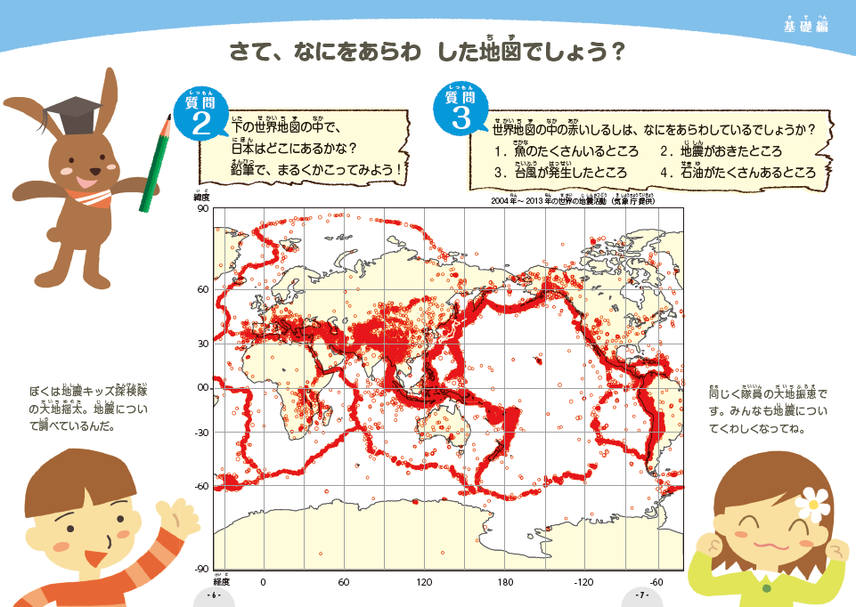

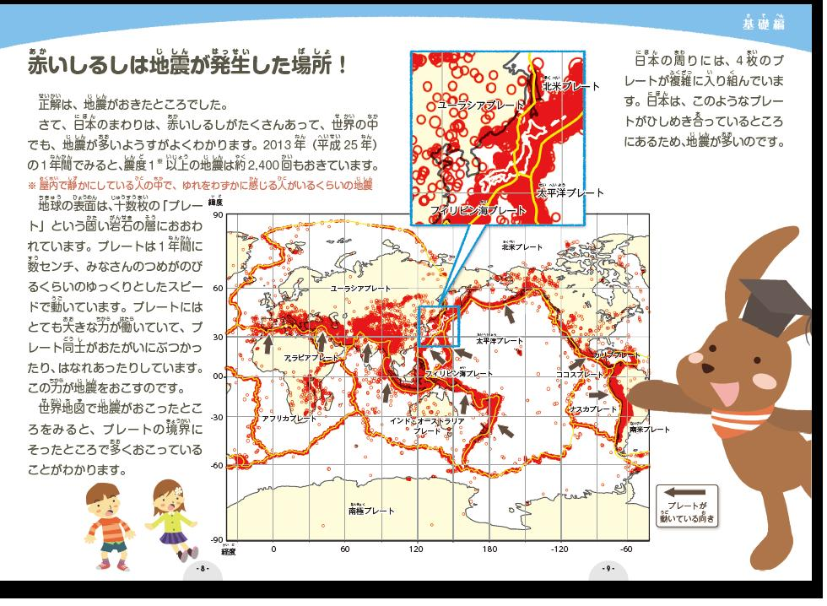

３ | どのようにして地震がおこるのかを知る

ねらい | ・日本付近のプレートの代表的な動き方を理解させる。  ・地震のおき方として、大きく2つのタイプがあることを理解させる。
使用する資料 | ・「地震をみてみよう」10～11ページ

以下、パンフレットを用いて、学校の授業や家族で話し合う際の進め方について、例を示しています。

（1）導入
①陸のプレートと海のプレートの説明ととともに、どのようにして地震が起こるのかを説明する。
②海溝型地震の発生により、津波をともなう場合があることを説明する。

（2）授業などでの作業（例）
・地震のおこる仕組みを説明した後、必要に応じて、学校であればグループで、家族であれば親子で、11ページに掲載した「活断層で発生する地震」、「海溝型地震」についての実験をおこなってみる。

（3）まとめ
・学習して、気が付いたことについて、書き出してみたり、感想等を発表し合う。

（4）確認
・地震と津波の発生メカニズムを理解することができたか？

参考資料
※「地震がわかる！」（文部科学省研究開発局地震防災研究課 平成26年2月）
http://www.jishin.go.jp/main/pamphlet/wakaru_shiryo2/index.htm
・地震はどのようにして起こるのですか？ 7ページ
・活断層とはどのようなものですか？ 8ページ
・活断層がない場所では地震は起きないのですか？ 9ページ
・津波はどのようにして起こるのですか？ 20ページ
・日本で起こる地震とその特徴 30～33ページ 他

４ | 震度とマグニチュードの違いを知る

ねらい | ・テレビなどででてくる「震度」と「マグニチュード」という言葉について理解させる。
使用する資料 | ・「地震をみてみよう」12～14ページ

以下、パンフレットを用いて、学校の授業や家族で話し合う際の進め方について、例を示しています。

（1）導入
①家でテレビを見ている時などに緊急地震速報を見聞きしたことがあるのか聞いてみる。
②「震度」と「マグニチュード」の違いについて知っているか聞いてみる。

（2）授業などでの作業（例）
①13ページのイラストを見ながら、どちらが「震度」なのか「マグニチュード」なのか、「質問4」について考えてみる。
②14ページの「質問4」の答えを確認しながら、「震度」と「マグニチュード」の違いについて理解を深める。

（3）まとめ
①学習して、気が付いたことについて、書き出してみたり、感想等を発表し合う。
②話し合ったことをまとめる。

（4）確認
①「震度」と「マグニチュード」の言葉の内容について理解ができたか？
②過去におきた地震について「マグニチュード」の大きさの違いが理解できたか？

参考資料
※「地震がわかる！」（文部科学省研究開発局地震防災研究課 平成26年2月）
http://www.jishin.go.jp/main/pamphlet/wakaru_shiryo2/index.htm
・震度とマグニチュードは違うものなのですか？ 17ページ 他

５ | 津波の特徴や心得を知る

ねらい | ・海岸付近での津波の速さ、海岸で津波を確認してからでは無事に逃げられないことを気付かせる。  ・津波の特徴を理解させ、津波から身を守ることができるようにする。
使用する資料 | ・「地震をみてみよう」15～17ページ

以下、パンフレットを用いて、学校の授業や家族で話し合う際の進め方について、例を示しています。

（1）導入
①東北地方をおそった津波を振り返ってみる。
②東北地方太平洋沖地震だけでなく、その他、北海道西方沖地震、チリで起きた地震の事例などについて紹介し、日本の沿岸部はどこでも、津波の危険性があることを知る。
※その他、津波に関する動画を見て、津波の恐ろしさについてイメージをもつ。

（2）授業などでの作業（例）
①15ページのイラストを見ながら、水深の浅い場所での津波の速さについて、考えてみる。
②学校であればグループで、家族であれば親子で、答えを出し合ってみる。
③15ページの「質問5」の答えを16ページで確認し、海岸で津波を確認してからでは無事に逃げられないことを認識する。
④「津波に対する心得！」より、津波から身を守るための方法を学ぶ。

（3）まとめ
①学習して、気が付いたことについて、書き出してみたり、感想等を発表し合う。
②話し合ったことをまとめる。

（4）確認
・津波から身を守るための方法を理解することができたか？

参考資料
※「地震がわかる！」（文部科学省研究開発局地震防災研究課 平成26年2月）
http://www.jishin.go.jp/main/pamphlet/wakaru_shiryo2/index.htm
・津波はどのようにして起こるのですか？ 20ページ
・地震に伴う現象 津波 38ページ 他

６ | 地震から身を守る方法を知る

ねらい | ・家にいるとき、通学路を歩いている時などに地震がおこったら、どのようなところが危険なのかを気付かせる。  ・地震がおきたときに身を守るために普段からなにができるのかを考えさせ、行動できるようにする。
使用する資料 | ・「地震をみてみよう」18～21ページ

以下、パンフレットを用いて、学校の授業や家族で話し合う際の進め方について、例を示しています。

（1）導入
・住んでいる家の中の状況（子ども部屋、お父さんやお母さんの部屋、みんなが集まる部屋、置いてある家具など）、学校まで通学路の状況を思い浮かべてみる。

（2）授業などでの作業（例）
①18、19ページのイラストを見ながら、地震がおこったとき、どのような場所が危険なのか、自由な発想でまずは各々、イラストに丸を付けるとともに、どのような被害状況になるのか、書き出してみる。
②気付いたことを学校であればグループで、家族であれば親子で話し合ってみる。
③20、21ページを見ながら、危険な場所とその被害状況を確認する。

（3）まとめ
①学習して、気が付いたことについて、書き出してみたり、感想等を発表し合う。
②話し合ったことをまとめる。

（4）確認
①家の中や通学路上の危険な場所、被害状況を知ることができたか？
②自分の住んでいる家、まちに置き換えて、被害の状況をイメージできたか？
③普段からなにができるのか理解することができたか？

参考資料
※「緊急地震速報を見聞きした時の行動」（気象庁）
http://www.data.jma.go.jp/svd/eew/data/nc/katsuyou/katsuyou.html

おわりに ～地震本部が進める4つのテーマの地震調査研究の紹介～

地震調査研究推進本部（通称：地震本部）は、平成7年（1995年）の阪神・淡路大震災をきっかけに政府に設置され、地震防災対策の強化、特に地震による被害の軽減に資する地震調査研究を推進しています。

「地震を見てみよう」のパンフレット、最終ページでは、地震本部が進める4つのテーマの地震調査研究について紹介していますので、ぜひ、ご一読ください。

